Secretaria Municipal de Educação
E.M.E.B. Professor Vitoldo Alexandre Czech
Diretora: Lucélia Aparecida Gabrielli
Assessora Pedagógica: Maria Claudete T. Gervásio
Assessora Administrativa: Rosane Eva Bucco
Professor (a): Jaqueline Demartini
Disciplina: Inglês
Série/ano: 4º ano Data ...../....../.......
Aluno (a)..................................................................

ATIVIDADE DE INGLÊS - 4º ANO

Catanduvas, March 15th 2021

Today is Monday
Greetings and commands – Cumprimentos e commandos

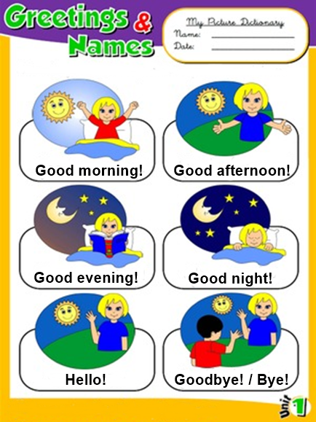
Ouça a música que a teacher enviou no grupo e organize a letra colando na ordem certa. Você poderá ouvir quantas vezes forem necessárias. Depois pinte os desenhos.

